Il valore del pi greco può essere calcolato con la formula seguente:
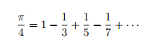
Come è possibile ottenere un valore che approssima pi greco? Dal momento che l’algoritmo avrebbe
istruzioni infinite di per sé, imporre che il risultato debba avere sei cifre dopo la virgola.

